NGHIÊN CỨU THỰC NGHIỆM HỆ THỐNG SẢN XUẤT NƯỚC NÓNG TẬN DỤNG NHIỆT THẢI CỦA MÁY ĐIỀU HÒA KHÔNG KHÍ HAI KHỐI
Tác giả: Trần Quang Danh¹, Võ Bình Phước ¹, Lê Hiếu Để
¹Trường Cao đẳng Kỹ thuật Cao Thắng
Tóm tắt
Hiện nay nhu cầu sử dụng nước nóng cho quá trình sinh hoạt cũng như công nghiệp ngày càng cao, các phương pháp gia nhiệt nước nóng hiện nay đa phần là sử dụng nhiên liệu đốt hoặc điện trở nên vấn đề bảo vệ môi trường và tiết kiệm năng lượng không được chú trọng. Bơm nhiệt sử dụng để sản xuất nước nóng ngày càng phổ biến bởi nó có nhiều ưu điểm như tiết kiệm năng lượng hơn so với các phương pháp gia nhiệt khác và nguồn nhiệt thải từ máy điều hòa không khí cũng là một trong những nguồn nhiệt tốt để gia nhiệt nước nóng. Mục đích của nghiên cứu này là đánh giá hiệu quả làm việc của bơm nhiệt cấp nước nóng tận dụng nhiệt thải của máy điều hòa không khí hai khối sử dụng môi chất lạnh R22. Mô hình được thiết kế, chế tạo và lắp đặt tại trường Cao đẳng Kỹ thuật Cao Thắng để đánh giá hiệu quả tận dụng nhiệt thải từ máy điều hòa không khí hai khối để gia nhiệt nước nóng với quy mô hộ gia đình. Hệ thống thí nghiệm sử dụng máy nén công suất 1 Hp, dung tích bình trữ nước nóng là 7 lít, nhiệt độ nước nóng là 50ºC. Kết quả thí nghiệm cho thấy rằng ở nhiệt độ phòng 23,8ºC, nhiệt độ nước nóng là 50ºC, thì hệ số COP ở chế độ làm lạnh đạt 4,1 còn hệ số COP ở chế độ tận dụng nhiệt thải đạt 4,14.
Từ khóa Môi chất lạnh, nước nóng, máy điều hòa không khí hai khối, bơm nhiệt, COP

Đặt vấn đề
Hiện nay, các nguồn năng lượng sơ cấp như năng lượng hóa thạch của thế giới ngày càng cạn kiệt. Toàn thế giới đang phải đối mặt nghiêm trọng với vấn đề tiết kiệm năng lượng sơ cấp. Theo báo cáo của cơ quan năng lượng quốc tế (EIA), lượng năng lượng tiêu thụ trên thế giới có thể tăng từ mức 534.10 mũ 24 đơn vị nhiệt Anh (Btu) năm 2010 lên tới 820.10 mũ 24 Btu vào năm 2040. Trong đó, mỗi 10 mũ 24 Btu tương đương 172 triệu thùng dầu thô. EIA cũng dự báo, tiêu thụ năng lượng ở các nước không thuộc Tổ chức Hợp tác và Phát triển Kinh tế (OECD) sẽ tăng tới 90 %, trong khi chỉ tăng 17 % ở các nước OECD. Có 3 nguồn năng lượng chủ yếu là năng lượng hóa thạch, năng lượng hạt nhân và năng lượng tái tạo, trong đó năng lượng hóa thạch chiếm đến 78.4 % và năng lượng hạt nhân chiếm 2.6 % (2013). Trong tương lai gần, toàn thế giới sẽ phải nỗ lực đi tìm kiếm những nguồn năng lượng mới và năng lượng tái tạo để bù đắp cho sự thiếu hụt của năng lượng sơ cấp hóa thạch đang cạn kiệt.
Việt Nam là một quốc gia với hơn 96 triệu dân - đứng thứ 15 trên thế giới theo tổng điều tra dân số vào 2019, nên nhu cầu về năng lượng là rất lớn. Số liệu do CIA World Factbook cung cấp cho thấy năm 2008, lượng điện năng tiêu thụ tại Việt Nam đứng thứ 25 trên thế giới (76,269 tỷ kWh), lượng năng lượng sơ cấp được sử dụng tại Việt Nam là 1,699.1015 Btu (tương đương 447,3 tỷ kWh). Theo tổng kết năm 2018 của EVN - tập đoàn điện lực Việt Nam, điện thương phẩm đạt 192,93 tỷ kWh.
Nhìn tổng quan, giải pháp ưu tiên hàng đầu hiện nay là tiết kiệm năng lượng. Theo dự báo của Viện Khoa học năng lượng Việt Nam, từ năm 2010 đến 2030, trong giai đoạn 5 năm, nhu cầu năng lượng từ 27 - 40 %, trong đó, nhu cầu năng lượng sơ cấp để sản xuất điện tăng từ 37 - 55 %. Dự báo cũng cho thấy, để đáp ứng được các nhu cầu trên, đến năm 2020 Việt Nam sẽ trở thành quốc gia nhập khẩu năng lượng.
Với vấn đề môi trường ngày càng được quan tâm, việc sử dụng năng lượng hiệu quả rất được chú trọng và nghiên cứu. Theo thống kê mới nhất năm 2015, hệ số phát thải của lưới điện Việt Nam năm 2015 là 0.8154 tấn CO2/MWh. Nhằm đối phó với biến đổi khí hậu, kiềm chế tăng nhiệt toàn cầu, bảo đảm phát triển bền vững, các quốc gia trên thế giới đã đi theo hướng sử dụng nhiên liệu tái tạo thay thế cho nhiên liệu hóa thạch.
Bên cạnh nhu cầu điều hòa không khí, thì nhu cầu sử dụng nước nóng của con người cũng rất cao trên thế giới nói chung và Việt Nam nói riêng. Với sự phát triển của nền kinh tế Việt Nam hiện nay, các khu du lịch nghỉ dưỡng, nhà ở, khách sạn đang ngày một tăng thì nhu cầu sử dụng nước nóng rất lớn. Trong hộ gia đình, nhu cầu nước nóng vẫn ổn định trong suốt cả năm. Nhu cầu tính được từ số lượng các cá nhân sống trong tòa nhà (hoặc căn hộ). Thông thường, hàng ngày số lượng tiêu dùng nước nóng ở 45 °C/đầu người được tính toán cân nhắc như sau: số lượng tiêu thụ thấp: 35 lít/đầu người/ngày, tiêu thụ trung bình: 60 lít/đầu người/ngày, số lượng tiêu thụ cao: 80 lít/đầu người/ngày. Trong các tòa nhà như khách sạn, ký túc xá,... Nhu cầu nước nóng có liên quan đến số tiền của khách hàng. Trong trường hợp này tiêu thụ hàng ngày được tính bằng suất phòng bình quân của các phòng. Sử dụng cơ sở này, kích cỡ của máy nước nóng được lắp đặt đề xuất được xác định ở đây với nhu cầu nước nóng 45 °C hàng ngày/đầu người [2].
Như vậy, nhu cầu sử dụng nước nóng ở nước ta là rất lớn không chỉ trong ngành dịch vụ du lịch, các ngành công nghiệp mà còn có ở hộ gia dình. Với các thiết bị sản xuất nước nóng đa dạng, nhưng chủ yếu gồm: Máy sản xuất nước nóng sử dụng năng lượng mặt trời, máy sản xuất nước nóng điện trở, bơm nhiệt.
Do đó bài báo này trình bày nghiên cứu đánh giá bơm nhiệt tận dụng nhiệt thải máy điều hòa không khí hai khối sử dụng môi chất lạnh R22 để sản xuất nước nóng với quy mô hộ gia đình.

Cơ sở lý thuyết
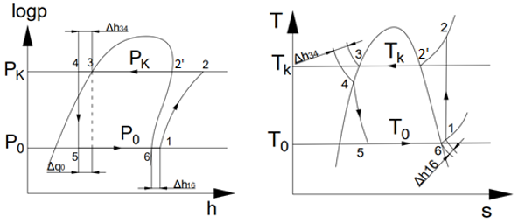 Hình 1: Đồ thị log p – h và T – s
Quá trình bay hơi đẳng nhiệt và đẳng áp 5 - 6 có năng suất lạnh riêng q₀ ở nhiệt độ và áp suất tác nhân lạnh không đổi. Theo [3, 138], năng suất lạnh riêng:
q₀ = h₆ $-$ h₅, (kJ/kg ) (1)
Trong đó: q₀ - năng suất lạnh riêng (kJ/kg), h₆ - enthalpy của điểm trạng thái 6( kJ/kg), h₅ - enthalpy của điểm trạng thái 5 (kJ/kg).
Quá trình nén hơi đoạn nhiệt 1 - 2 có công suất nén riêng l₀ ở entropy không đổi. Theo [6, 139] công suất nén riêng:
l₀ = h₂$-$ h₁, (kJ/kg) (2)
Trong đó: l₀ - công suất nén riêng (kJ/kg), h₂ - enthalpy của điểm trạng thái 2 (kJ/kg), h₁ - enthalpy của điểm trạng thái 1 (kJ/kg).
Quá trình ngưng tụ đẳng áp 2 - 3 có năng suất nhiệt dàn ngưng riêng q_{k} ở áp suất tác nhân lạnh không đổi. Theo [3, 139], năng suất nhiệt dàn ngưng riêng 2 - 3:
q_{k} = h₂ $-$ h₃, (kJ/kg) (3)
Trong đó: q_{k} - năng suất nhiệt dàn ngưng riêng 2 - 3 (kJ/kg), h₂ - enthalpy của điểm trạng thái 2 (kJ/kg), h₃ - enthalpy của điểm trạng thái 3 (kJ/kg)
Từ công thức (3), ta suy ra năng suất nhiệt dàn ngưng riêng 2 - 2’ thải ra mà ta tận dụng để làm nóng nước thông qua thiết bị trao đổi nhiệt:
q_{k’} = h₂ $–$ h_{2’}, (kJ/kg) (4)
Trong đó: q_{k’} - năng suất nhiệt dàn ngưng riêng 2 - 2’ (kJ/kg), h_{2’} - enthalpy của điểm trạng thái 2’ (kJ/kg).
Hiệu suất lạnh của chu trình quá lạnh - quá nhiệt. Theo [6, 140], hiệu suất lạnh của chu trình:
COP $=\frac{q_{0}}{l_{0}}$ (5)
Trong đó: COP - hiệu suất lạnh của chu trình
Lưu lượng môi chất. Theo [6, 139], lưu lượng môi chất: $\dot{m}=\frac{Q_{0}}{q_{0}}$, (kg/s) (6)
Trong đó: $\dot{m}$ - lưu lượng môi chất (kg/s), Q₀ - năng suất lạnh (kW).
Theo [3, 139], công suất nén:
L₀ = $\dot{m}$.l₀, (kW) (7)
Theo [3, 139], năng suất nhiệt dàn ngưng 2 - 3:
Q_{k} = $\dot{m}$.q_{k}, (kW) (8)
Trong đó:Q_{k} - năng suất nhiệt dàn ngưng 2 - 3 (kW).
Từ công thức (8), ta suy ra năng suất nhiệt dàn ngưng 2 - 2’ thải ra mà ta tận dụng để làm nóng nước thông qua thiết bị trao đổi nhiệt:
Q_{k’} = $\dot{m}$.q_{k’}, kW (9)
Trong đó: Q_{k’} - năng suất nhiệt dàn ngưng 2 - 2’ (kW).
Hiệu suất nhiệt tận dụng để làm nóng nước, từ công thức (3) và (4) ta có:
$η= \frac{q_{k'}}{q_{k}}$ (10)

Cơ sở lý thuyết
Mô tả hệ thống
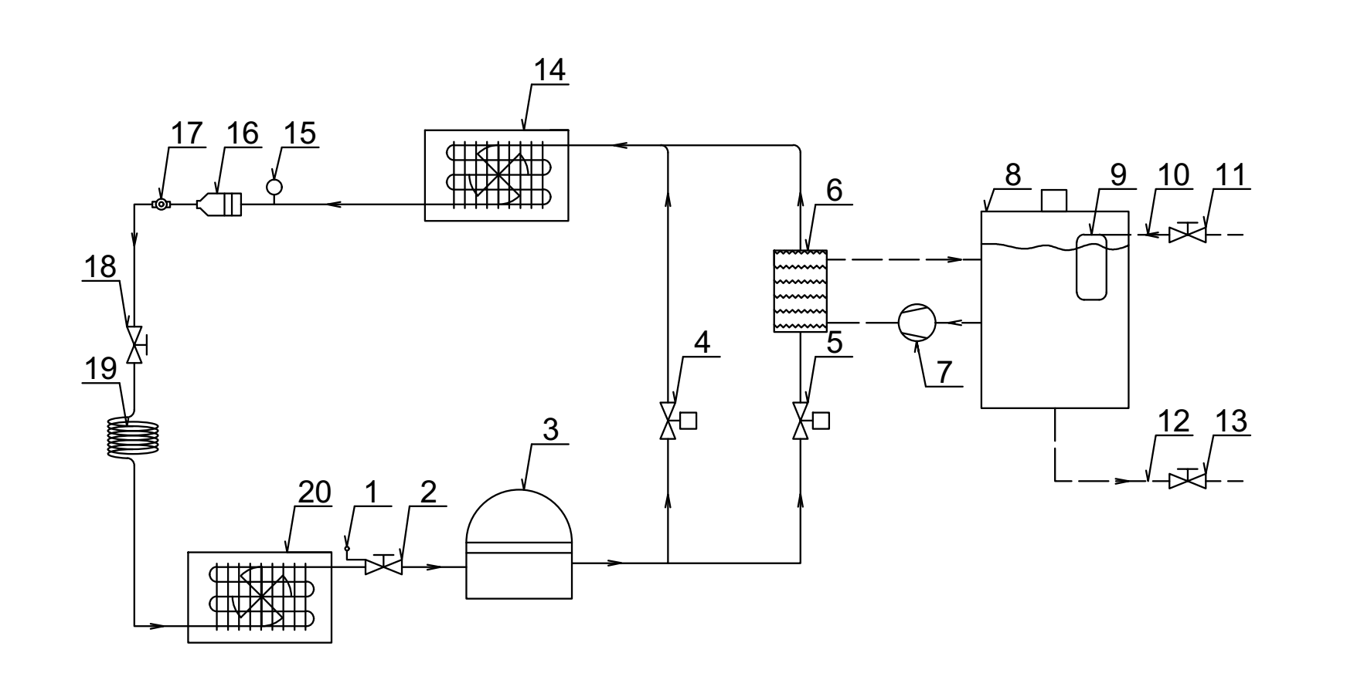
Hình 2: Sơ đồ hệ thống bơm nhiệt cấp nước nóng tận dụng nhiệt thải máy điều hòa không khí
1, 2: Ti sạc và van tiết lưu tay 1. 3: Máy nén. 4: Van tiết lưu điện từ 1. 5: Van tiết lưu điện từ 2. 6: Bộ trao đổi nhiệt giữa hơi môi chất và nước. 7: Bơm cấp nước. 8: Bình trữ nước nóng. 9: Van phao cơ. 10: Đường nước cấp. 11: Van tay cấp nước. 12: Đường nước nóng ra sinh hoạt. 13: Van tay sử dụng nước nóng. 14: Dàn nóng và quạt dàn nóng. 15: Ti sạc. 16: Phin lọc. 17: Mắt soi gas. 18: Van tiết lưu tay 2. 19: Cáp tiết lưu (ống mao). 20: Dàn lạnh và quạt dàn lạnh.
Trong đó, bộ trao đổi nhiệt giữa hơi môi chất và nước (6) được chọn là dạng tấm
Phương pháp thí nghiệm
Khi tận dụng nhiệt thải của máy ĐHKK để làm nóng nước, sẽ ảnh hưởng đến COP lạnh, tức là ảnh hưởng đến công suất lạnh Q₀ và công suất nén L₀. Để khảo sát sự ảnh hưởng đó, tiến hành khảo sát các thông số làm việc của hệ thống khi cho hệ thống chạy chế độ làm lạnh bình thường và chạy chế độ tận dụng nhiệt thải ở các mức nhiệt độ nước nóng khác nhau. Đề xuất khảo nghiệm các mức nhiệt độ nước nóng t_{nước} lần lượt là: 45, 50, 55 và 60 ºC. Từ đó so sánh đối chiếu các thông số làm việc rồi suy ra sự ảnh hưởng đến COP lạnh khi tận dụng nhiệt thải để làm nóng nước ở các mức nhiệt độ.
Để số liệu được thực tế và chính xác, thực hiện lắp đặt dàn lạnh vào trong một phòng kín có kích thước dài x rộng x cao (mm) lần lượt là: 4000 x 2300 x 2600 (mm). Sau đó tiến hành cho hệ thống chạy để khảo nghiệm lần lượt các chế độ.
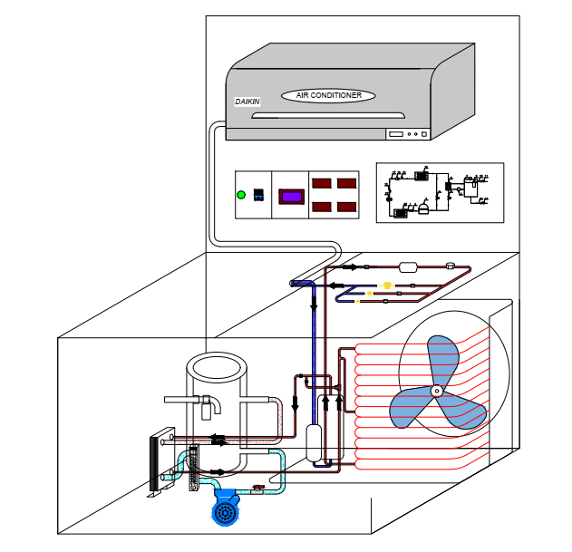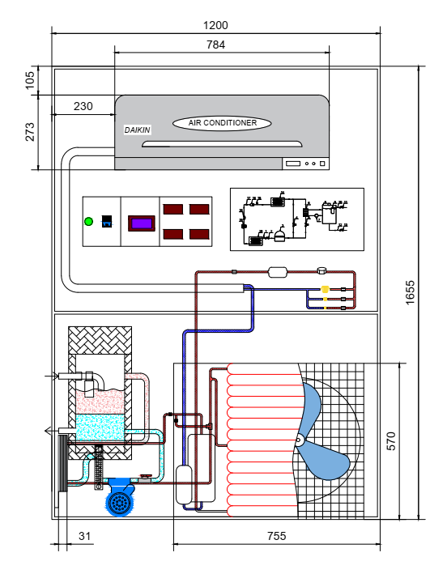
Hình 3: Bản vẽ tổng quát mô hình
Các thông số làm việc của hệ thống cần ghi nhận trong quá trình đo đạc bao gồm: Nhiệt độ nước cấp vào t_{w1} (ºC), nhiệt độ nước nóng sau khi được gia nhiệt t_{w2} = t_{nước} (ºC) được đo bằng cảm biến nhiệt độ của bộ điều khiển đặt ở trong bình trữ nước nóng; Hai đồng hồ đo áp suất bay hơi và ngưng tụ, trong đó đồng hồ đo áp suất bay hơi được gắn vào đường ống sau dàn bay hơi và đồng hồ đo áp suất ngưng tụ được gắn vào đường ống sau máy nén. Để xác định áp suất, nhiệt độ bay hơi p₀ (PSI), t₀ (ºC) và áp suất, nhiệt độ ngưng tụ p_{k} (PSI), t_{k} (ºC) của hệ thống; Điện năng tiêu tụ của hệ thống (máy nén) P (kW) được đo bằng công tơ điện tử để xác định công suất tiêu thụ điện của hệ thống. Bên cạnh đó, điện năng tiêu thụ của máy nén còn được xác định qua Ampe kìm.
Kết quả quá trình tính toán
Năng suất lạnh riêng, ta có:
q₀ = 251,685 – 101,210 = 150,475 kJ/kg
Công suất nén riêng, ta có:
l₀ = 293,601 – 257,564 = 36,038 kJ/kg
Năng suất nhiệt dàn ngưng riêng 2 - 3, ta có:
q_{k} = 293,601 – 108,060 = 185,541 kJ/kg
Năng suất nhiệt dàn ngưng riêng 2 - 2’ khi qua thiết bị trao đổi nhiệt, ta có:
q_{k’} = 293,601 – 261,900 = 31,701 kJ/kg
Hiệu suất lạnh của chu trình, ta có:
COP $= \frac{150,475}{36,038}$ = 4,175
Lưu lượng môi chất, ta có:
$\dot{m}$ = $\frac{3,52}{150,475}$ = 0,0234 kg/s
Công suất nén, ta có:
L₀ = 0,0234.36,038 = 0,843 kW
Năng suất nhiệt dàn ngưng 2 - 3, ta có:
Q_{k} = 0,0234.185,541 = 4,340 kW
Năng suất nhiệt khi qua thiết bị trao đổi nhiệt 2 - 2’, ta có:
Q_{k’} = 0,0234.31,701 = 0,742 kW
Hiệu suất nhiệt tận dụng để làm nóng nước, ta có:
$η= \frac{31,701}{185,541}$ = 0,17
Tính lưu lượng nước qua thiết bị trao đổi nhiệt
Ta có: t_{w1} = 30 ºC và t_{w2} = 50 ºC.
Nhiệt độ trung bình của nước khi qua thiết bị trao đổi nhiệt, ta có:
t_{w} = $\frac{30 + 50}{2}$ = 40 ºC
Với t_{w} = 40 ºC, tra theo phụ lục ta có:
c_{w} = c_{p} = 4,174 kJ/kg.K
$ρ_{w}$ = 992,2 kg/m³
Lưu lượng khối lượng của nước qua thiệt bị trao đổi nhiệt, ta có:
G_{w} = $\frac{0,742}{4,174.(50 - 30)}$ = 8,888.10⁻³ kg/s
Lưu lượng thể tích của nước qua thiết bị trao đổi nhiệt, ta có:
L_{w} = $\frac{{8,888.10}^{-3}}{992,2}$ = 8,958.10⁻⁶ m³/s = 0,537 L/ph
Tính toán thiết bị trao đổi nhiệt
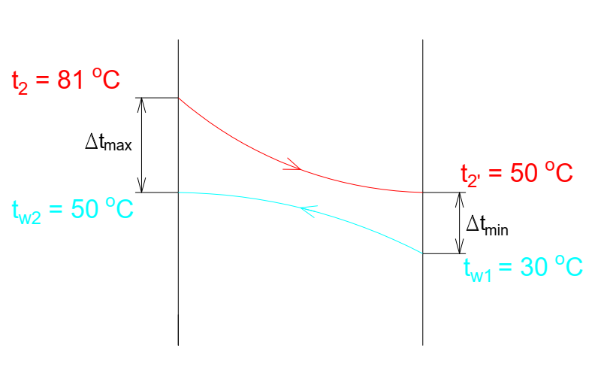
Hình 4: Sơ đồ lưu động ngược chiều giữa hơi môi chất và nước
Theo sơ đồ như hình , ta có:
${Δt}_{max}$ = t₂ – t_{w2} = 81 – 50 = 31 ºC
Và: ${Δt}_{min}$ = t_{2’} – t_{w1} = 50 – 30 = 20 ºC
Mà tỷ số:$\frac{{Δt}_{max}}{{Δt}_{min}}$ = $\frac{31}{20}$ = 1,55 < 2
Nên độ chênh nhiệt độ trung bình giữa hơi môi chất và nước được tính theo công thức:
$\overline{Δt}$ = $\frac{1}{2}$.(31 + 20) = 25,5 ºC
Giá trị gần đúng của hệ số truyền nhiệt k₀ được lấy theo mục nước làm lạnh hơi môi chất:
k₀ = 1000 W/m².K
Khi xét đến sự ảnh hưởng của hệ số bụi bẩn, thì hệ số truyền nhiệt với hệ số bụi bẩn được chọn là 0,85 do bộ trao đổi nhiệt dạng tấm ít bụi bẩn:
k = 1000.0,85 = 850 W/m².K
Diện tích bề mặt trao đổi nhiệt:
F = $\frac{0,742.{10}^{3}}{850.25,5}$ = 0,034 m²

Kết quả nghiên cứu và khảo sát

Hình 5: Biểu đồ áp suất ngưng tụ của hai chế độ (1), nhiệt độ nước nóng là 45ºC
Ở chế độ tận dụng nhiệt thải (1) ta chia làm hai khoảng, khoảng thứ nhất là từ 10h27 đến 10h32, đây là lúc hệ thống tận dụng nhiệt thải để sản xuất nước nóng. Ta nhận thấy hiệu suất nhiệt ngưng tụ tăng lên giúp cho môi chất được giải nhiệt tốt, do hệ số trao đổi nhiệt của nước lớn hơn của không khí, từ đó sẽ làm áp suất bay hơi p₀ giảm xuống đồng nghĩa với nhiệt độ bay hơi t₀ giảm, công suất lạnh Q₀ tăng lên. Khoảng thứ hai là từ 10h33 đến 10h48, đây là lúc nước nóng đã đạt nhiệt độ cài đặt t_{nước} = 45 ºC nên hệ thống trở lại chế độ làm lạnh bình thường. Khi bơm ngắt, áp suất bay hơi tăng nhẹ lên, rồi sau đó giảm dần theo thời gian. Do hiệu suất nhiệt ngưng tụ ngay lúc này giảm so với khi bơm chạy nên có hiện tượng tăng lên, nhưng sau đó áp suất bay hơi giảm dần là do nhiệt độ và áp suất trong phòng giảm dần theo nguyên lý truyền nhiệt. Từ đây có thể thấy, khi tận dụng nhiệt thải ở mức nước nóng t_{nước} = 45 ºC, thì áp suất bay hơi giảm tốt hơn từ đó suy ra công suất lạnh Q₀ hiệu quả hơn so với chế độ làm lạnh bình thường ở.

Hình 6: Biểu đồ áp suất ngưng tụ của hai chế độ (1), nhiệt độ nước nóng là 45ºC
Ta có thể thấy, khi tận dụng nhiệt thải ở mức nước nóng t_{nước} = 45 ºC, áp suất ngưng tụ giảm tốt hơn nên suy ra công suất nén L₀ hiệu quả hơn chế độ làm lạnh bình thường.

Hình 7: Biểu đồ so sánh nhiệt độ phòng ở hai chế độ với nhiệt độ nước là 45ºC
Từ biểu đồ ta nhận thấy ở chế độ làm lạnh bình thường khoảng thời gian để nhiệt độ phòng giảm từ 28,5 ºC xuống 24,7 ºC là từ 11h12 đến 11h17 hay là 5 phút. Ở chế độ tận dụng nhiệt thải, khoảng thời gian để nhiệt độ phòng giảm từ 28,5 ºC xuống 24,7 ºC tương ứng với lúc hệ thống tận dụng nhiệt thải là từ 10h27 đến 10h31 hay là 4 phút. Vậy thời gian để nhiệt độ phòng giảm từ cùng một nhiệt độ xuống cùng một nhiệt độ như nhau, của hệ thống khi tận dụng nhiệt thải là nhanh hơn khi làm lạnh bình thường.
Từ đo có thể tạm kết luận, khi tận dụng nhiệt thải ở nhiệt độ nước nóng t_{nước} = 45 ºC thì COP_{lạnh} của hệ thống lớn hơn hay tăng khi so với COP_{lạnh} của hệ thống khi làm lạnh bình thường.
So sánh COP_{lạnh} của hệ thống giữa hai chế độ ở nhiệt độ phòng 24,7ºC, ứng với nhiệt độ nước nóng t_{nước} = 45 ºC.
Bảng 1: So sánh COP_{lạnh} của hệ thống giữa hai chế độ với nhiệt độ nước nóng đạt 45ºC
COP_{lạnh} - Làm lạnh bình thường | 3,93
COP_{lạnh} - Tận dụng nhiệt thải | 4,20

Hình 8: Biểu đồ áp suất bay hơi của hai chế độ (2) nhiệt độ nước nóng là 50ºC

Ở chế độ tận dụng nhiệt thải (2) Ta nhận thấy khi bơm bắt đầu chạy, thì áp suất bay hơi ngay lập tức giảm xuống. Sau đó nhiệt độ nước tăng dần lên thì hiệu suất nhiệt ngưng tụ giảm dần, áp suất bay hơi cũng tăng dần và khi nước nóng đạt nhiệt độ thì áp suất bay hơi bằng nhau khi so sánh với áp suất bay hơi của hệ thống khi làm lạnh bình thường lúc 12h55. Khoảng thứ hai là từ 12h06 đến 10h16, đây là lúc nước nóng đã đạt nhiệt độ cài đặt t_{nước} = 50 ºC nên hệ thống trở lại chế độ làm lạnh bình thường. Khi bơm ngắt, áp suất bay hơi giảm nhẹ xuống, rồi sau đó giảm dần theo thời gian. Từ đây có thể thấy, khi tận dụng nhiệt thải ở mức nước nóng t_{nước} = 50 ºC, thì áp suất bay hơi gần như giống nhau với chế độ làm lạnh bình thường, từ đó suy ra công suất lạnh Q₀ không thay đổi nhiều giữa hai chế độ. Lúc này có thể thấy việc tận dụng nhiệt thải để làm nóng nước có dấu hiệu ảnh hưởng đến hiệu suất lạnh hệ thống.
Hình 9: Biểu đồ áp suất ngưng tụ của hai chế độ (2), nhiệt độ nước nóng là 50ºC
Ở chế độ tận dụng nhiệt thải (2) ta nhận thấy khi bơm bắt đầu chạy, thì áp suất ngưng tụ ngay lập tức giảm xuống. Sau đó nhiệt độ nước tăng dần lên thì hiệu suất nhiệt ngưng tụ giảm dần, áp suất ngưng tụ cũng tăng dần và khi nước nóng đạt nhiệt độ thì áp suất ngưng tụ gần bằng với áp suất ngưng tụ ở chế độ làm lạnh bình thường lúc 12h55. Khoảng thứ hai là từ 12h06 đến 12h16, đây là lúc nước nóng đã đạt nhiệt độ cài đặt t_{nước} = 50 ºC nên hệ thống trở lại chế độ làm lạnh bình thường. Khi bơm ngắt, áp suất ngưng tụ tăng nhẹ lên, rồi sau đó giảm dần theo thời gian. Nguyên nhân khi bơm ngắt mà áp suất ngưng tụ tăng lên là do độ trễ khi van điện từ 2 đóng và van điện từ 1 mở môi chất chưa kịp vào dàn ngưng để giải nhiệt, và ngay sau đó áp suất ngưng tụ giảm dần là do nhiệt độ và áp suất trong phòng giảm dần theo nguyên lý truyền nhiệt. Từ đây có thể thấy, khi tận dụng nhiệt thải ở mức nước nóng t_{nước} = 50 ºC, thì áp suất ngưng tụ gần như áp suất ngưng tụ ở chế độ làm lạnh bình thường, từ đó suy ra công suất nén L₀ không thay đổi nhiều. Lúc này có thể thấy việc tận dụng nhiệt thải để làm nóng nước có dấu hiệu ảnh hưởng đến hiệu suất lạnh hệ thống.

Hình 10: Biểu đồ so sánh nhiệt độ phòng ở hai chế độ với nhiệt độ nước là 50ºC
Từ các biểu đồ trên có thể tạm kết luận, khi tận dụng nhiệt thải ở nhiệt độ nước nóng t_{nước} = 50 ºC thì COP_{lạnh} của hệ thống gần như không thay đổi nhiều khi so với COP_{lạnh} của hệ thống khi làm lạnh bình thường.
So sánh COP_{lạnh} của hệ thống giữa hai chế độ ở nhiệt độ phòng 23,8 ºC, tương ứng với nhiệt độ nước nóng t_{nước} = 50 ºC.
Bảng 2: So sánh COP_{lạnh} của hệ thống giữa hai chế độ với nhiệt độ nước là 50ºC
COP_{lạnh} - Làm lạnh bình thường | 4,10
COP_{lạnh} - Tận dụng nhiệt thải (2) | 4,14

Hình 11: Biểu đồ áp suất bay hơi của hai chế độ (3), nhiệt độ nước nóng đạt 55ºC

Ở chế độ tận dụng nhiệt thải (3) khi bơm bắt đầu chạy, thì áp suất bay hơi ngay lập tức giảm xuống. Sau đó nhiệt độ nước tăng dần lên thì hiệu suất nhiệt ngưng tụ giảm dần, áp suất bay hơi cũng tăng dần và khi nước đạt nhiệt độ thì áp suất bay hơi lớn hơn khi so sánh với áp suất bay hơi của hệ thống khi làm lạnh bình thường lúc 15h14. Khoảng thứ hai là từ 14h33 đến 14h48, đây là lúc nước nóng đã đạt nhiệt độ cài đặt t_{nước} = 55 ºC nên hệ thống trở lại chế độ làm lạnh bình thường. Khi bơm ngắt, áp suất bay hơi giảm nhẹ xuống, rồi sau đó giảm dần theo thời gian. Từ đây có thể thấy, khi tận dụng nhiệt thải ở mức nước nóng t_{nước} = 55 ºC, thì áp suất bay hơi lớn hơn với chế độ làm lạnh bình thường, từ đó suy ra công suất lạnh Q₀ ở chế độ tận dụng nhiệt thải t_{nước} = 55 ºC thấp hơn khi so với chế độ làm lạnh bình thường. Lúc này có thể thấy việc tận dụng nhiệt thải để làm nóng nước đã ảnh hưởng đến hiệu suất lạnh hệ thống.

Hình 12: Biểu đồ áp suất ngưng tụ của hai chế độ (3), nhiệt độ nước nóng đạt 55ºC
Đối với áp suất ngưng tụ, ta nhận thấy khi bơm bắt đầu chạy, thì áp suất ngưng tụ ngay lập tức giảm xuống. Sau đó nhiệt độ nước tăng dần lên thì hiệu suất nhiệt ngưng tụ giảm dần, áp suất ngưng tụ cũng tăng dần và khi nước nóng đạt nhiệt độ thì áp suất ngưng tụ gần lớn hơn so với áp suất ngưng tụ ở chế độ làm lạnh bình thường lúc 15h14. Có thể thấy thời gian để áp suất ngưng tụ giảm ở chế độ làm lạnh bình thường là từ 15h11 đến 15h14 hay là 3 phút, trong khi ở chế độ tận dụng nhiệt thải là từ 14h28 đến 14h32 hay là 4 phút. Khoảng thứ hai là từ 12h06 đến 12h16, đây là lúc nước nóng đã đạt nhiệt độ cài đặt t_{nước} = 55 ºC nên hệ thống trở lại chế độ làm lạnh bình thường. Khi bơm ngắt, áp suất ngưng tụ tăng nhẹ lên, rồi sau đó giảm dần theo thời gian. Từ đây có thể thấy, khi tận dụng nhiệt thải ở mức nước nóng t_{nước} = 55 ºC, thì áp suất ngưng tụ lớn hơn và giảm lâu hơn áp suất ngưng tụ ở chế độ làm lạnh bình thường, từ đó suy ra công suất nén L₀ lớn hơn so với chế độ làm lạnh bình thường. Lúc này có thể thấy việc tận dụng nhiệt thải để làm nóng nước đã ảnh hưởng đến hiệu suất lạnh hệ thống.

Hình 13: Biểu đồ so sánh nhiệt độ phòng ở hai chế độ với nhiệt độ nước là 55ºC
Từ các biểu đồ trên có thể tạm kết luận, khi tận dụng nhiệt thải ở nhiệt độ nước nóng t_{nước} = 55 ºC thì COP_{lạnh} của hệ thống thấp hơn hay là giảm khi so với COP_{lạnh} của hệ thống khi làm lạnh bình thường.
So sánh COP_{lạnh} của hệ thống giữa hai chế độ ở nhiệt độ phòng 24 ºC, tương ứng với nhiệt độ nước nóng t_{nước} = 55 ºC.
Bảng 3: So sánh COP_{lạnh} của hệ thống giữa hai chế độ với nhiệt độ nước nóng đạt 55ºC
COP_{lạnh} - Làm lạnh bình thường | 4,12
COP_{lạnh} - Tận dụng nhiệt thải | 3,90
Từ bảng so sánh, ta thấy khi tận dụng nhiệt thải ở nhiệt độ nước nóng t_{nước} = 55 ºC, dung tích nước làm nóng là 7 lít thì COP_{lạnh} của hệ thống thấp hơn hay giảm khi so với COP_{lạnh} của hệ thống khi làm lạnh bình thường.

Hình 14: Biểu đồ áp suất bay hơi của hai chế độ (4) nhiệt độ nước ngóng là 60ºC
Ở chế độ tận dụng nhiệt thải (4) ta chia làm hai khoảng, khoảng thứ nhất là từ 16h12 đến 16h32, đây là lúc hệ thống tận dụng nhiệt thải để sản xuất nước nóng. Ta nhận thấy khi bơm bắt đầu chạy, thì áp suất bay hơi ngay lập tức giảm xuống. Vì lúc này hơi quá nhiệt của môi chất sau máy nén được giải nhiệt bởi nước (tại bộ trao đổi nhiệt) và không khí (tại dàn ngưng tụ), nên hiệu suất nhiệt ngưng tụ tăng lên giúp cho môi chất được giải nhiệt tốt, do hệ số trao đổi nhiệt của nước lớn hơn của không khí, từ đó sẽ làm áp suất bay hơi p₀ giảm xuống đồng nghĩa với nhiệt độ bay hơi t₀ giảm, công suất lạnh Q₀ tăng lên. Sau đó nhiệt độ nước tăng dần lên thì hiệu suất nhiệt ngưng tụ giảm dần, áp suất bay hơi cũng tăng dần và khi nước đạt nhiệt độ thì áp suất bay hơi lớn hơn khi so sánh với áp suất bay hơi của hệ thống khi làm lạnh bình thường lúc 17h11. Có thể thấy thời gian để áp suất bay hơi giảm ở chế độ làm lạnh bình thường là từ 17h10 đến 17h11 hay là 1 phút, trong khi ở chế độ tận dụng nhiệt thải là từ 16h24 đến 16h32 hay là 8 phút, một sự ảnh hưởng quá lớn. Khoảng thứ hai là từ 16h33 đến 16h38, đây là lúc nước nóng đã đạt nhiệt độ cài đặt t_{nước} = 60 ºC nên hệ thống trở lại chế độ làm lạnh bình thường. Khi bơm ngắt, áp suất bay hơi giảm nhẹ xuống, rồi sau đó giảm dần theo thời gian. Nguyên nhân khi bơm ngắt mà áp suất bay hơi giảm xuống là do nhiệt độ và áp suất trong phòng giảm dần theo nguyên lý truyền nhiệt. Từ đây có thể thấy, khi tận dụng nhiệt thải ở mức nước nóng t_{nước} = 60 ºC, thì áp suất bay hơi lớn hơn và giảm lâu hơn so với chế độ làm lạnh bình thường, từ đó suy ra công suất lạnh Q₀ ở chế độ tận dụng nhiệt thải t_{nước} = 60 ºC thấp hơn khi so với chế độ làm lạnh bình thường. Lúc này có thể thấy việc tận dụng nhiệt thải để làm nóng nước đã ảnh hưởng đến hiệu suất lạnh hệ thống.

Hình 15: Biểu đồ áp suất ngưng tụ của hai chế độ (4) nhiệt độ nước nóng là 60ºC
Ở chế độ tận dụng nhiệt thải (4) ta chia làm hai khoảng, khoảng thứ nhất là từ 16h12 đến 16h32, đây là lúc hệ thống tận dụng nhiệt thải để sản xuất nước nóng. Ta nhận thấy khi bơm bắt đầu chạy, thì áp suất ngưng tụ ngay lập tức giảm xuống. Vì lúc này hơi quá nhiệt của môi chất sau máy nén được giải nhiệt bởi nước (tại bộ trao đổi nhiệt) và không khí (tại dàn ngưng tụ), nên hiệu suất nhiệt ngưng tụ tăng lên giúp cho môi chất được giải nhiệt tốt, do hệ số trao đổi nhiệt của nước lớn hơn của không khí, từ đó sẽ làm áp suất ngưng tụ p_{k} giảm xuống đồng nghĩa với nhiệt độ ngưng tụ t_{k} giảm, công suất nén L₀ giảm. Sau đó nhiệt độ nước tăng dần lên thì hiệu suất nhiệt ngưng tụ giảm dần, áp suất ngưng tụ cũng tăng dần và khi nước nóng đạt nhiệt độ thì áp suất ngưng tụ lớn hơn so với áp suất ngưng tụ ở chế độ làm lạnh bình thường lúc 17h11. Có thể thấy thời gian để áp suất ngưng tụ giảm ở chế độ làm lạnh bình thường là từ 17h10 đến 17h11 hay là 1 phút, trong khi ở chế độ tận dụng nhiệt thải là từ 16h24 đến 16h32 hay là 8 phút, một sự ảnh hưởng quá lớn. Khoảng thứ hai là từ 16h33 đến 16h38, đây là lúc nước nóng đã đạt nhiệt độ cài đặt t_{nước} = 60 ºC nên hệ thống trở lại chế độ làm lạnh bình thường. Khi bơm ngắt, áp suất ngưng tụ giảm nhẹ, rồi sau đó giảm dần theo thời gian. Nguyên nhân khi bơm ngắt mà áp suất ngưng tụ giảm nhẹ là do hiệu suất nhiệt ngưng tụ được tăng lên, và ngay sau đó áp suất ngưng tụ giảm dần là do nhiệt độ và áp suất trong phòng giảm dần theo nguyên lý truyền nhiệt. Từ đây có thể thấy, khi tận dụng nhiệt thải ở mức nước nóng t_{nước} = 60 ºC, thì áp suất ngưng tụ lớn hơn và giảm lâu hơn áp suất ngưng tụ ở chế độ làm lạnh bình thường, từ đó suy ra công suất nén L₀ lớn hơn so với chế độ làm lạnh bình thường. Lúc này có thể thấy việc tận dụng nhiệt thải để làm nóng nước đã ảnh hưởng đến hiệu suất lạnh hệ thống.

Hình 16: Biểu đồ so sánh nhiệt độ phòng ở hai chế độ nhiệt độ nước nóng đạt 60ºC
Ta nhận thấy ở chế độ làm lạnh bình thường khoảng thời gian để nhiệt độ phòng giảm từ 28,5 ºC xuống 23,2 ºC là từ 16h55 đến 17h11 hay là 16 phút. Ở chế độ tận dụng nhiệt thải (4) khoảng thời gian để nhiệt độ phòng giảm từ 28,5 ºC xuống 23,2 ºC tương ứng với lúc hệ thống tận dụng nhiệt thải là từ 16h12 đến 16h32 hay là 20 phút. Vậy thời gian để nhiệt độ phòng giảm từ cùng một nhiệt độ xuống cùng một nhiệt độ như nhau, của hệ thống khi tận dụng nhiệt thải là lâu hơn khi so với làm lạnh bình thường.
Từ các biểu đồ trên có thể tạm kết luận, khi tận dụng nhiệt thải ở nhiệt độ nước nóng t_{nước} = 60 ºC thì COP_{lạnh} của hệ thống thấp hơn hay là giảm khi so với COP_{lạnh} của hệ thống khi làm lạnh bình thường.
So sánh COP_{lạnh} của hệ thống giữa hai chế độ ở nhiệt độ phòng 23,2 ºC, tương ứng với nhiệt độ nước nóng t_{nước} = 60 ºC.
Bảng 4: So sánh COP_{lạnh} của hệ thống giữa hai chế độ với nhiệt độ nước nóng đạt 60ºC
COP_{lạnh} - Làm lạnh bình thường | 4,02
COP_{lạnh} - Tận dụng nhiệt thải | 3,92

Kết quả so sánh thời gian làm lạnh và lượng điện năng sử dụng của chế độ tận dụng nhiệt thải ở các mức nhiệt độ nước nóng

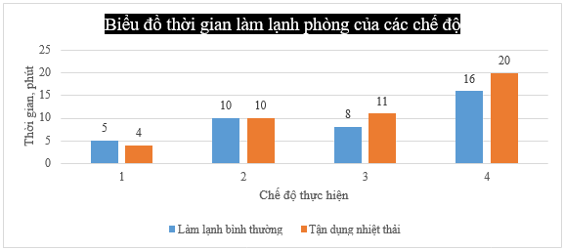
Hình 17: Biểu đồ so sánh thời gian làm lạnh phòng ở các chế độ
Biểu đồ so sánh thời gian làm lạnh phòng của các chế độ (1), (2), (3) và từ cùng một nhiệt độ phòng ban đầu xuống cùng một nhiệt độ phòng lúc sau. Từ biểu đồ ta nhận thấy, thời gian làm lạnh phòng tỉ lệ thuận với mức nhiệt độ nước nóng tận dụng. Mức nhiệt độ nước nóng tận dụng càng lớn thì thời gian làm lạnh phòng sẽ càng tăng hay nói cách khác là thời gian làm lạnh phòng sẽ càng lâu hơn so với khi làm lạnh bình thường. Cụ thể là ở mức nhiệt độ nước nóng tận dụng 45 ºC thì thời gian làm lạnh phòng nhanh hơn so với chế độ làm lạnh bình thường, ở mức nhiệt độ nước nóng tận dụng 50 ºC thì thời gian làm lạnh phòng gần như nhau so với chế độ làm lạnh bình thường, ở mức nhiệt độ nước nóng tận dụng 55 ºC và 60 ºC thì thời gian làm lạnh phòng lâu hơn so với chế độ làm lạnh bình thường. Do đó đồng nghĩa với mức nhiệt độ nước nóng tận dụng càng lớn thì hiệu suất lạnh của hệ thống càng giảm
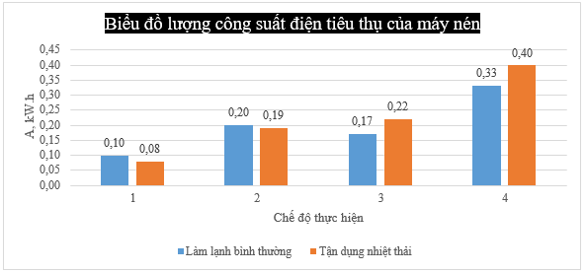
Hình 18: Biểu đồ so sánh lượng công suất điện tiêu thụ của máy nén ở các chế độ
Từ biểu đồ ta nhận thấy nhiệt độ nước nóng tỉ lệ thuận với lượng công suất điện tiêu thụ của máy nén. Mức nhiệt độ nước nóng tận dụng càng lớn thì lượng công suất điện tiêu thụ của máy nén sẽ càng tăng hơn so với khi làm lạnh bình thường. Do đó nhiệt độ nước nóng càng lớn thì chi phí vận hành sẽ càng tăng.

Kết luận
Bài báo trình bày nghiên cứu thực nghiệm đánh giá hệ số COP của bơm nhiệt cấp nước nóng tận dụng nhiệt thải từ máy điều hòa không khí hai khối sử dụng môi chất lạnh R22. Kết quả cho thấy:
- Nước sau khi gia nhiệt có nhiệt độ dao động quanh mức 55 - 60 ºC thì sẽ ảnh hưởng đến hiệu suất lạnh nhiều. Làm cho hiệu suất lạnh giảm, thời gian để làm lạnh phòng tăng lên.
- Nhiệt độ nước gia nhiệt đạt 50ºC được tận dụng từ nguồn nhiệt thải của máy điều hòa không khí đạt hệ số COP 4,14 và đảm bảo vẫn làm lạnh được cho người sử dụng ở nhiệt độ 23,8ºC.
- Nước sau khi gia nhiệt có nhiệt độ dao động quanh mức 45 - 50 ºC thì sẽ không ảnh hưởng đến hiệu suất lạnh nhiều, mà nhiệt độ nước nóng tạo ra tương đối cao đảm bảo nhu cầu sinh hoạt.
- Thí nghiệm so sánh nhiệt độ nước nóng từ 45ºC đến 60ºC thì nhiệt độ nước nóng đạt 50ºC có chỉ số COP hiệu quả nhất.
Từ những kết quả thí nghiệm trên cho thấy việc tận dụng nhiệt thải từ máy điều hòa không khí hai khối để gia nhiệt nước nóng cung cấp cho hộ gia đình nhằm tiết kiệm nguồn năng lượng là điều cần thiết.
LỜI CẢM ƠN
Nhóm tác giả chân thành cảm ơn Trường Cao đẳng Kỹ thuật Cao Thắng, Khoa Công nghệ Nhiệt – Lạnh đã tạo điều kiện để nhóm tác giả thực hiện nghiên cứu này.
Tài liệu tham khảo
[1] Tố Uyên. “An ninh năng lượng gắn với phát triển bền vững”. Ngày 9 tháng 08 năm 2018. Thời báo Tài chính Việt Nam Online, Cơ quan của Bộ Tài chính. Truy cập năm 2020. <http://thoibaotaichinhvietnam.vn/pages/kinh-doanh/2018-08-09/an-ninh-nang-luong-gan-voi-phat-trien-ben-vung-60791.aspx>
[2] “Tính công suất máy nước nóng dùng cho gia đình”. Megasun solar. Truy cập năm 2020.
<https://megasunsolar.vn/tinh-cong-suat-may-nuoc-nong-dung-cho-gia-dinh.html>
[3] TS. Nguyễn Thanh Hào. Cơ sở kỹ thuật lạnh. NXB Đại học Quốc gia, TP. Hồ Chí Minh, 2016.
[4] Evan, M. W., Sam M. S., & Xiaohua, X. (2016). Optimal operation of integrated heat pump-instant water heaters with renewable energy. Energy Procedia, 105, 2151-2156.
[5] Feng, L., Jun, S., Taixiu, L., & Hongguang, J. (2016). Performance investigation of a combined heat pump transformer operating with water/lithium bromide. Energy Conversion and Management, 140, 295-306.
[6] Fujun, J., & Xiaowei, F. (2018). Experimental investigation on a heat pump water heater using R744/R290 mixture for domestic hot water. International Journal of Thermal Sciences, 132, 1-13.
[7] Ho-sang, L., Hyeon-Ju, K., Dong-gyu, K., & Dongsoo, J. (2012). Thermodynamic performance of R32/R152a mixture for water source heat pumps. Energy, 40, 100-106.
[8] Jingyong, C., Jie, J., Yunyun, W., Fan, Z., & Bendong Y. (2017). A novel PV/T-air dual source heat pump water heater system: Dynamic simulation and performance characterization. Energy Conversion and Management, 148, 635-645.
[9] Nguyen, D. L. (2010). Bơm nhiệt – cứu cánh của nhân loại.[ Heat pump - salvage of mankind] Khoa Hoc & Cong Nghe Nhiet, 91.
[10] Nguyen, D. V. (2006). Thiết kế chế tạo và thử nghiệm bơm nhiệt đun nước nóng sử dụng dàn lạnh không khí.[ Design, manufacture and test heat pump water heater using air conditioner] Khoa Hoc & Cong Nghe Nhiet, 68.
[11] Nguyen, M. H. (2009). Bơm nhiệt với chương trình tiết kiệm năng lượng và hướng nghiên cứu mới.[ Heat pump with energy saving program and new research direction]. Khoa Hoc & Cong Nghe Nhiet, 86.
[12] Nguyen, N. A. (2013). Nghiên cứu chế tạo bơm nhiệt đun nước nóng gia nhiệt.[Study on manufacturing heat pump for heating water]. Nang Luong Nhiet, 109.
[13] Shigeharu, T., & Tomoyuki, H. (2014). Evaluation of Performance of Heat Pump System using R32 and HFO-mixed Refrigerant. International Refrigeration and Air Conditioning Conference, 1451.
[14] Tianji, L., Zhiyuan, L., & Guoqing, H. (2016). Experiments of a Heat Pump Water Heating System Using Stored Solar Energy to Defrost. Energy Procedia, 105, 1130-1135.
[15] Nhựt LM, Thái NV. Nghiên cứu thu hồi nhiệt thải của hệ thống điều hòa không khí water chiller giải nhiệt nước nhằm nâng cao hiệu quả của bơm nhiệt cấp nước nóng. Tạp chí khoa học và công nghệ ĐH Đà Nẵng. 2019.
[16] Nhựt LM, Danh TQ. Nghiên cứu thực nghiệm bơm nhiệt cấp nước nóng sử dụng môi chất lạnh mới R32 ở điều kiện khí hậu Thành Phố Hồ Chí Minh. Tạp chí khoa học và công nghệ ĐH Đà Nẵng. 2019.

